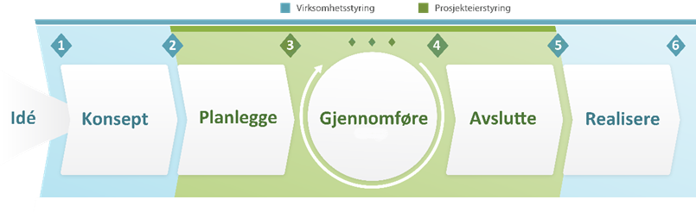

Mandat for konseptfasen
Tittel:  <navn/tittel på det utredningsarbeidet/prosjektet som foreslås gjennomført> |  |  | Referanse CA PPM:  < prosjektnummer i CA PPM (tidligere Clarity)
Mandat for konseptfasen utarbeidet av:
<navn>
Vedlegg: <evt. vedlegg som underbygger idéforslaget ytterligere>
Bemanning, ressursbehov i konseptfasen:
<navn>, <hovedansvar>
<navn>, <hovedansvar>
Budsjett for konseptfasen:
<Oppgi et estimat på forventede totalkostnader for fasen. Dette vil bli konseptfasens budsjett.>
Startdato for konseptfasen: | <dd.mm.yyy> | Forventet sluttdato for konseptfasen (BP2) | <dd.mm.yyy>
Beslutning om oppstart konseptfasen:  <beslutning vil være hvorvidt man skal gjennomføre en konseptfase basert på dette mandatet eller ikke> |  |  | Beslutningsdato:  <dato>
Leder som godkjenner oppstart av konseptfasen :  <navn> |  | Leder av konseptfasen/ prosjektleder:  <navn>
Signatur godkjenner: |  | Signatur leder av konseptfasen/ prosjektleder:

<Formålet med Mandatet er å danne underlag for beslutning om å utrede et mulig prosjekt. Det skal beskrive forslag til løsning/prosjekt. Idéen eller utspringet til et potensielt nytt prosjekt kan trigges av forskjellige forhold. Typisk vil dette være identifiserte problemstillinger, hovedbehov («pains») i organisasjonen der et prosjekt/evt. prosjektinvestering kan være løsningen, eller det kan være trigget av nye regelverk, lover eller bare nye muligheter og gode forbedringsidéer.
Beslutninger basert på et mandat representerer et startpunkt for bruk av HSØ Prosjektveiviser. Den utarbeides fram mot BP1 der evt. oppstart av Konseptfasen besluttes. Før beslutning om oppstart tas, må det avklares hvilke ressurser som trengs for å gjennomføre en konseptfase med utgangspunkt i dette mandatet. Dersom en konseptutredning antas å kunne bli et omfattende arbeid, kan det være hensiktsmessig å planlegge og gjennomføre denne som et prosjekt i seg selv.>
Bakgrunn:  (hvorfor) | <Gi en kort beskrivelse av bakgrunn for mandatet. Hva er det som gjør tiltak nødvendig?>  <Gi en kort beskrivelse av sentrale problemstillinger («pains») som evt. tiltak forventes å kunne tilfredsstille/løse.>
Forslag til prosjekt:  (hvordan/hva) | < Gi en kort beskrivelse av hvilket forslag til tiltak/prosjekt som ønskes utredet i konseptfasen.>
Forventet nytte: | <Beskriv overordnet hvilke kvalitative og kvantitative gevinster som kan forventes dersom tiltak gjennomføres. Dette er ment som overordnet input til videre betraktninger av gevinster i Konseptfasen.>
Konsekvenser hvis tiltak ikke gjennomføres | <Beskriv evt. hvilke konsekvenser det vil kunne få hvis tiltak ikke gjennomføres.>
Beskriv relevans til strategi/målsetning: | <Forklar hvordan mandatet kan relateres til strategier og målsetninger i avdelingen, helseforetaket og Helse Sør-Øst>
Føringer og avgrensninger: | <Beskriv evt. føringer og krav som må tas hensyn til i utredningen eksempelvis:  - Lover, regelverk, standarder, IT strategiske føringer  - Tidspunkt/frister som setter rammer for når evt. tiltak må være ferdig  - Evt. kostnadsrammer for tiltak  - Avgrensninger, spesifiserte forhold som ikke skal hensyntas>
Pasientperspektivet: | < Beskriv hvilken betydning prosjektet vil ha for den enkelte pasient dersom det gjennomføres>
Risiko som må hensyntas | < Er prosjektet avhengig av nøkkelressurser som kan være vanskelig å frigjøre for prosjektet? Kan en tenke seg at noen vil motarbeide prosjektet? Innebærer foreslått løsning innovasjon/ ny teknologi/nyutviklet IKT-system?>  <Beskriv risiko knyttet til å oppnå forventet nytte/ realisering av gevinstene. Vil noen miste arbeidsoppgaver?>

